Ime i Prezime | Razred | Datum |  | Bodova | Ukupno | Ocjena

PRAKTIČNA PROVJERA
Za eventualna pitanja dignite ruku i pričekajte da učitelj informatike dođe do vas.
SRETNO!

 | B | U

- Za temu prezentacije koja će nas pratiti na putu otkrivanja grafičkih elemenata odabrali smo biciklističku utrku.
- Započnite novu prezentaciju i rabeći samooblike nacrtajte biciklista i bicikl. U crtanju likova rabite:
  - krug,
  - zaobljeni pravokutnik i
  - crte.
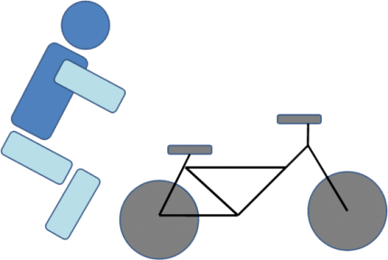
- Obojite nacrtane likove.
- Oblikujte nacrtane likove 3D postavkama i postavkama sjene.
- Grupirajte zasebno biciklista, a zatim bicikl. Likove posložite tako da izgleda da biciklist sjedi na biciklu.
- Dodajte biciklističku stazu sa tri trake. Dodajte još dva natjecatelja.
- Dovršite prezentaciju biciklističkog natjecanja.
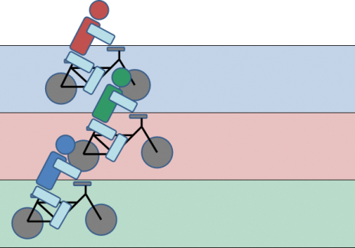
- Uredite prezentaciju o biciklističkom natjecanju.
- Rabeći tekstne okvire dodajte oznake na biciklističku stazu: broj staze, duljinu staze, broj natjecatelja i sl.
- WordArt tekstom dodajte naslov utrke, te oznake START i CILJ.
- Na početak prezentacije o biciklističkom natjecanju dodajte tablicu u kojoj ćete prikazati osnovne podatke o natjecateljima.
- Na kraj prezentacije dodajte tablicu s prikazom rezultata.
- Rezultate prikažite grafički.
- Animirajte bicikliste (utrku).

